102學年度「高中職適性學習社區教育資源均質化方案」
計畫執行成果報告書

封面
- 請自行附加，需呈現「總計畫學校」及所有「子計畫學校」。
2. 請總計畫學校之承辦人、承辦主任、會計主任、校長核章。
3. 請務必於核完章後，掃描該封面並與成果報告書內容合存一個電子檔。)

目次(請自行編列)

壹、均質化方案計畫整體執行成果彙整
一、計畫整體目標
二、計畫整體目標達成情形及效益
(一)量化佐證資料
(二)質化佐證資料
三、組織合作及自主管理
(一)組織架構
(二)合作及自主管理機制
四、整體辦理成果及合作綜效
(一)社區整體提升綜效
(二)校際合作推動成果
五、整體計畫辦理檢討與建議
(一)對整體計畫執行成效之檢討與建議
(二)對高中職適性學習社區教育資源均質化方案之檢討與建議

貳、均質化方案計畫子計畫執行成果彙整
一、辦理計畫及經費執行狀況一覽表
總計畫學校
子計畫名稱 |  | 子計畫學校 | 預算金額  (A) | 執行金額  (B) | 經費執行率  (B/A)%
1 |  |  |  |  | %
2 |  |  |  |  | %
3 |  |  |  |  | %
4 |  |  |  |  | %
總計 |  |  |  |  | %

二、各子計畫執行成效
第一子計畫名稱：
申請辦理項目 |  | 對應執行內容 | 自評達成率 | 說明
1 | 教育資源共享
2 | 適性課程發展
3 | 特色教學創新
4 | 就近入學落實
第一子計畫摘要
(請就申請計畫書之辦理項目對應填寫，若無辦理該項目則填「無」。)

第二子計畫名稱：
申請辦理項目 |  | 對應執行內容 | 自評達成率 | 說明
1 | 教育資源共享
2 | 適性課程發展
3 | 特色教學創新
4 | 就近入學落實
第二子計畫摘要
(請就申請計畫書之辦理項目對應填寫，若無辦理該項目則填「無」。)
參、各子計畫成果摘要
第三子計畫名稱：地理實察教學活動-「陽光、潮汐、琅嶠情」
一、背景分析：
恆春有很多特殊的地貌及氣候，學生生活在這裡卻很少注意這些，配合地理科課程綱要教學單元，進行實地測量與觀察。
二、計畫目標：
- 提供多元化學習活動，引導學生進行野外地理實察，以提升學生學習地理的興趣。
- 落實地理教學目標，期能達到課本的「知」與實際的「行」相互結合，並能相得益彰。
三、具體內容（包含預定進度與實際進度）
配合地理科課程綱要教學單元，進行實地測量與觀察，活動所運用的觀念及配合教材單元如下：
- 地圖
- 地形
- 氣候
- 自然景觀帶
- 地理實察

預計課程
研習時間 | 研習內容
08：00~10：00 | 地形
10：00~12：00 | 氣象雷達站參觀
12：00~13：00 | 休息
13：00~15：00 | 瓊麻館參訪
15：10~17：00 | 潮間帶觀察

四、執行情形（包含辦理項目、時程、經費使用及執行內容）
(一)辦理項目、時程、活動時間安排
時間 | 地點 | 課程內容
08:00 | 恆春工商
08:30~09:30 | 恆春雷達站 | 氣象
09:30~12:00 | 風吹砂、龍磐公園 | 海岸及沙丘地形
12:00~13:00 | 午餐
13:00~15:00 | 社頂公園 | 石灰岩地形、熱帶生物
15:00~16:00 | 恆春古城 | 歷史、宗教
16:10 | 恆春工商

(二)經費使用
計畫名稱：地理實察教學活動「陽光、潮汐、琅橋情」
名稱(項目) |  | 預算金額  (A) | 執行金額  (B) | 經費執行率  (B/A)% | 備註
1 | 鐘點費 | 6400 | 3200 | 50%
2 | 保險費 | 150 | 64 | 42.7%
3 | 材料費 | 4000 | 1120 | 28%
4 | 雜費 | 4000 | 4240 | 106%
5 | 交通費 | 10000 | 16000 | 160%
6 | 獎勵金 | 1200 | 1100 | 91.7%
 | 經常門合計 | 25750 | 25724 | 99.9%
 | 設備費 | 0 | 0
 | 資本門合計 | 0 | 0
總計 |  | 25750 | 25724 | 99.9%
(不足部分請自行增列)

(四)執行內容(含照片)
活動成果彙編表
活動名稱：102-3-4 地理實察教學活動「陽光、潮汐、琅橋情」
時間 | 103年 2月19日 | 地點/  辦理項目 |  | 恆春雷達站/風吹砂/龍磐公園/社頂公園/恆春古城 地理實察解說
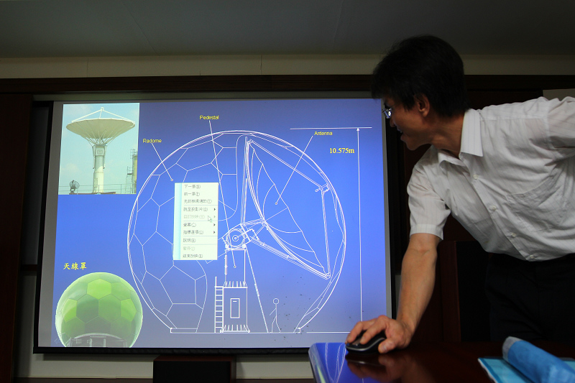 |  |  | 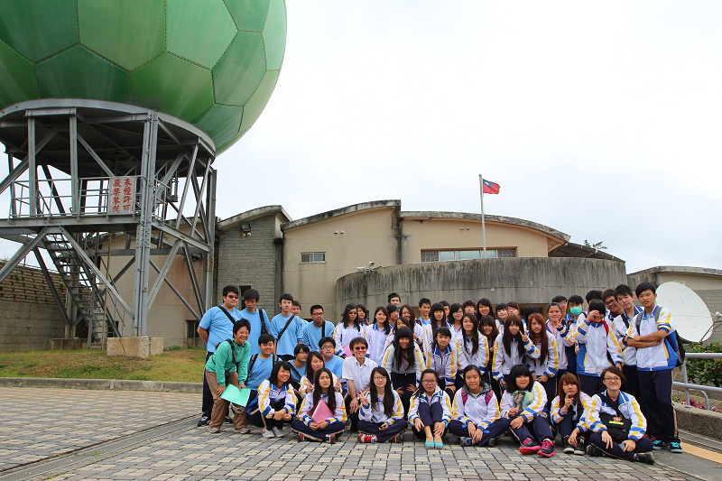
墾丁氣象雷達站李主任解說 |  |  | 墾丁氣象雷達站
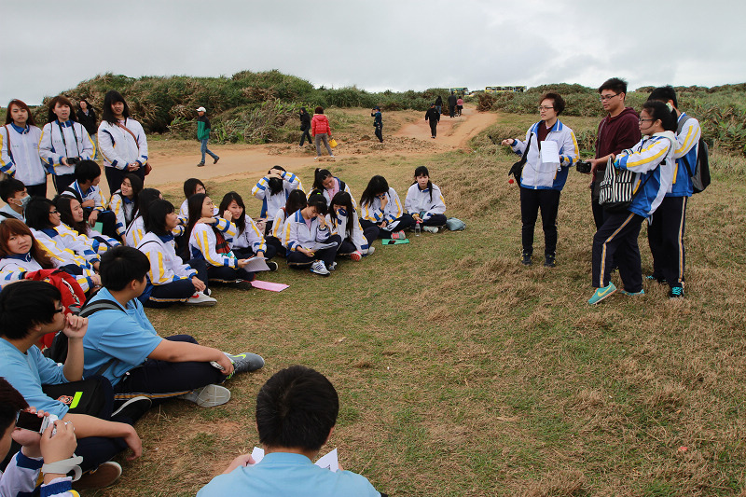 |  |  | 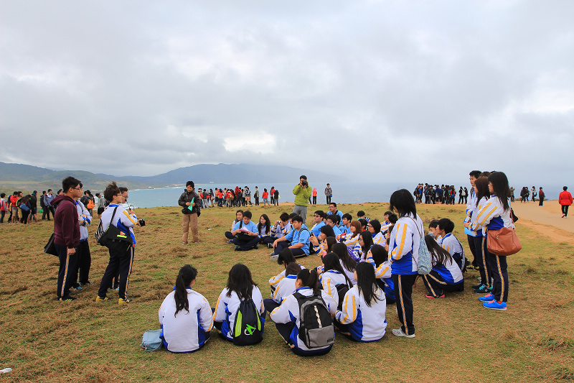
龍盤草原 |  |  | 龍盤草原
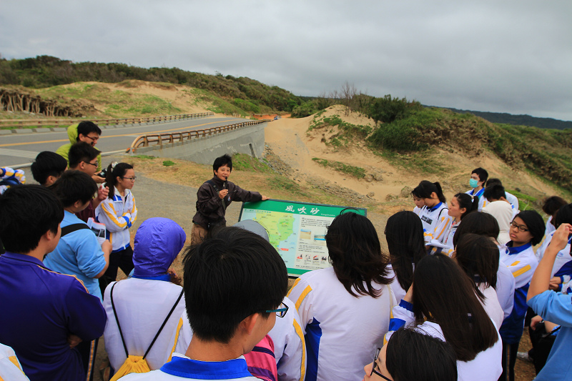 |  |  | 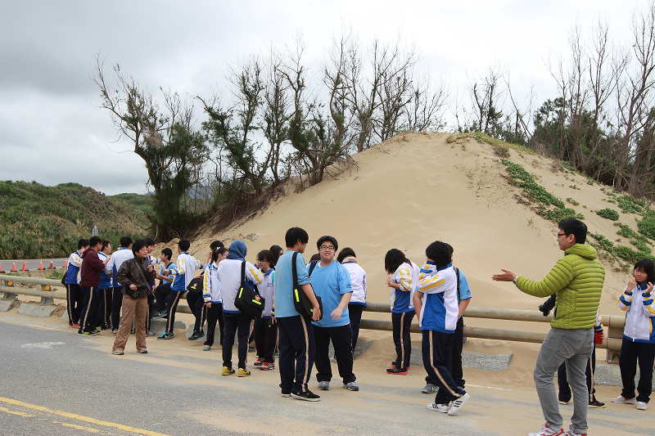
風吹砂 |  |  | 風吹砂
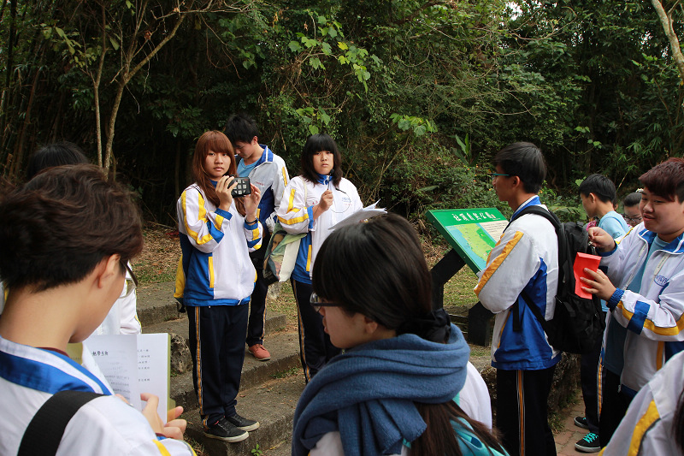 |  |  | 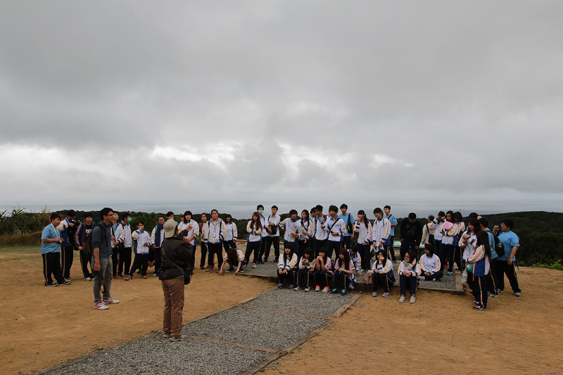
社頂自然公園 |  |  | 社頂自然公園

活動名稱：102-3-4 地理實察教學活動「陽光、潮汐、琅橋情」
時間 | 103年 2月19日 | 地點/  辦理項目 |  | 恆春雷達站/風吹砂/龍磐公園/社頂公園/恆春古城 地理實察解說
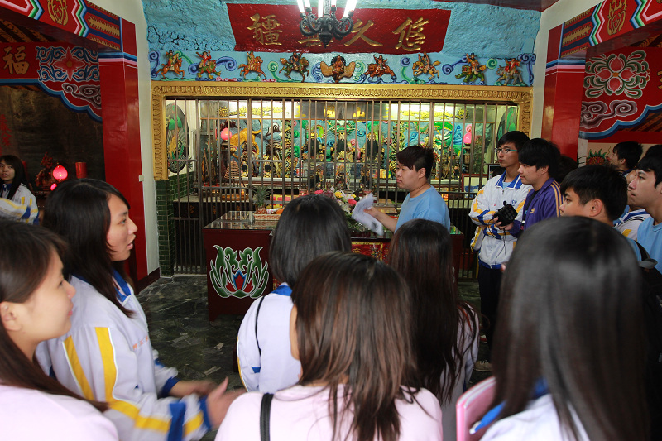 |  |  | 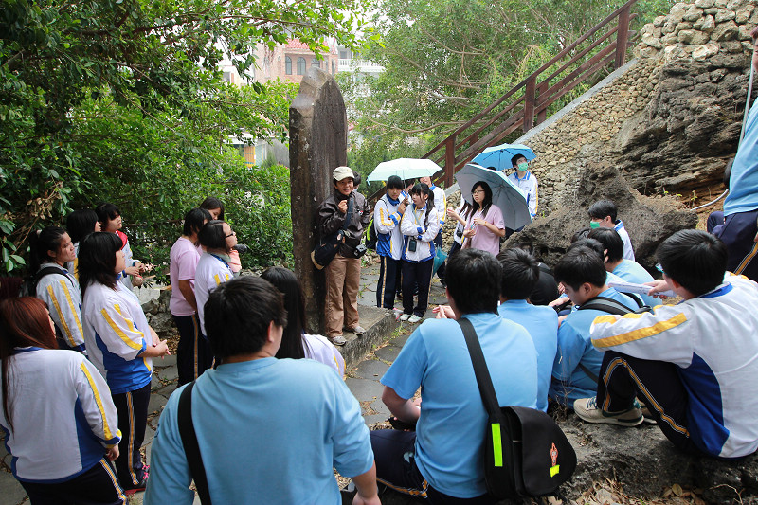
恆春古城導覽：三山國王廟 |  |  | 恆春古城導覽

五、效益評估
(一)量化分析
1.本次研習共53人次(本校學生48人，本校師長2人，民眾3人)。
2.每人均繳交一份心得報告，擇選潘慈文等七名學生優秀作品。

(二)質性分析
1.以創新的教學活動，引導學生進行野外地理實察，提升學生學習興趣。
2.落實教學目標，達到活用課本知識並能以行動加以證實，提升學習效果。
3.啟發學生獨立思考，分析台灣觀光業經濟發展與生態環境之權衡，如何找尋自己的定位與發展方向並建立地方特色。
4.增加學生對居住地恆春的認同感。

(三)自評執行成效
1.課堂上的地理知識親眼呈現在學生面前，印象更為深刻。
2.在地理實察的過程中，學生聯想到更多學過的知識，增進獨立思考及統整能力。
3.只要形成原理相同，學過的地貌可能呈現多種樣貌，培養觀察入微的分析能力。

六、檢討與建議
(一)對本項子計畫執行成效之檢討與建議
1.恆春地區地質地貌以及氣候的多樣性，值得許多地理、地質學家研究探討，希望在學者研究之餘，可以撥冗為恆春多開幾場演講研習，讓恆春的觀光解說不僅止於敘述性的介紹，使內容更加專業豐富。
(二)辦理本項子計畫對高中職適性學習社區教育資源均質化方案之檢討與建議

